_{亭城璞悦小区门禁和智能化等改造项目}

采 购 文 件

采购人 ：滁州市亭城文旅物业服务有限公司
招标代理机构： /
发 布 日 期： 2023年10月

亭城璞悦小区门禁和智能化等改造项目文件
招标单位：滁州市亭城文旅物业服务有限公司，现以自行招标方式对亭城璞悦小区门禁和智能化等改造项目招标。现将招标有关事项说明如下：
一、招标需求
1、招标内容：
（1）、蔚然府东门、窈然府西门增设行人出入口及并加装门禁；
（2）、商业街安装监控；
（3）路面停车位安装U形路桩；
（4）亭城璞悦三个区行人入户门厅安装人脸识别系统，详见工程计划书。
2、项目地点：滁州市南谯区醉翁路与仁和路交口
3、质量要求：合格
4、项目规模：约201780元。
5、投标报价最高限价：不得高于201780.00元，否则将否决其投标。
6、供货期：合同服务期1个月，自合同签订后一个月内完成安装。
7、中标方法：合理低价法。
8、售后服务：签订合同时提供质保承诺。
9、采购内容及要求：详见亭城璞悦小区门禁和智能化等改造工程计划书
二、投标资质要求：
1、投标人须具有独立承担民事责任的能力,且具有相应的供货能力；
2、本项目不接受联合体投标。
三、报价及报价函要求
1、本次报价只允许有一个方案，一个报价，多方案、多报价的将不被接受；
2、报价人的报价为一次性报价，即在投标有效期内投标价格固定不变。
3、本次投标报价包括：货物的安装、运输、装卸、管理费、利润、风险费用、代理服务费、评委费、验收及后期服务及国家对中标单位征收的各种税费等所有一切费用。
4、报价人的报价不得高于招标文件要求的最高限价，否则投标文件按废标处理。
5、报价函采用密封递交，要经法定代表人或其授权代表签字或盖章；如为授权代表签字或盖章，请附法定代表人授权书。
密封函应加盖公章，在封面上标明项目名称、报价人名称及“于2023年 10月20日9 时 00分（报价时间）之前不得开启的字样”
6、报价时间及地点
时间：报价人需在2023年10月20日9 时00 分前把投标文件送达。
地点：滁州市凤凰东路476号城管大厦六楼会议室
7、报价函及相关文件资料一式贰份(一个正本、一个副本)：按投标书组成（格式文本）按正副本分别装订成册并统一密封后递交。
四、资格审查材料
1、法定代表人证明和本人有效身份证原件(或法定代表人授权委托书和委托代理人有效身份证原件)；
2、有效的营业执照、组织机构代码证、税务登记证（或三证合一证件）。
上述资料需复印件加盖投标单位公章，投标时手持或放入投标文件中以备查验。
五、成交原则
招标人将依据相关规定成立评标小组（由招标人代表组成）。评标小组对所有报价人的报价文件进行评审。
5.1本次开标按照报价由低到高确定3名中标候选人（低于成本价的除外），如出现报价相同情况，则由招标人现场抽签确定中标候选人排名顺序。
5.2有效投标人的投标总报价低于【所有有效投标人总报价平均价*（1-10%）】的视为低于成本价，按无效标处理
5.3．评审程序
5.3.1投标文件的初审
5.3.1.1资格性检查。依据法律法规和招标文件的规定，对投标文件中的资格条件等进行审查，以确定投标人是否具备响应资格。
5.1.1.2符合性检查。依据招标文件的规定，从投标文件的有效性、完整性和对招标文件的响应程度进行审查，以确定投标人是否对招标文件的实质性要求作出响应。
5.3.2投标文件的澄清
5.3.2.1在评审过程中，招标文件认为需要，在监督人员在场的情况下，可要求投标人对投标文件中的有关问题进行澄清或提供补充说明及有关资料，投标人应做出书面答复。书面答复中不得变更价格、工期、质量等实质性内容
5.3.3比较与评价
5.3．3.1按招标文件中规定的评什么方法和标准，对资格性检查和符合性检查合格的投标文件进行商务报价评审，综合比较与评价。
5.3.4推荐中标候选人名单
5.3.4.1中标候选人数量应当根据采购需要确定，但必须按顺序排列中标候选人。
5.3.5在投标文件的审查、澄清、评价和比较以及授予合同过程中，投标人对采购人和招标文件成员施加影响的任何行为，都将导致取消其成交资格。
5.4. 报价一经评标小组认可，即为签约的合同价。报价人一经做出的报价，即不可撤回。
六、报价修正原则
1、大写金额和小写金额不一致的，以大写金额为准。
按上述方法修正（经投标人确认）后的总价作为的依据，投标人拒绝签字确认的，按废标处理。
2、中标结果由招标人另行通知，未通知的即未中标。
七、其他事项：
1.中标人不得在成交后将成交项目转包给其他企业法人或自然人，否则招标人有权中止合同。
八、付款与计价方式：
项目安装完成，验收合格，10个工作日内支付结算价款的98%，留2%壹年质量保证期满且无质量问题后付清，中标人需提供符合要求的增值税专用发票。
九、投标保证金：
本项目无投标保证金。
十、履约保证金：
本项目无履约保证金
- 亭城璞悦小区门禁和智能化等改造工程计划书（含报价表格式）：

亭城璞悦门禁和智能化等工程改造计划书
本次改造共4个分项，合计201780元。
分项1：蔚然府东门、窈然府西门加装行人门禁
客户需求：蔚然府东门、窈然府西门消防通道旁各加装行人门禁系统一套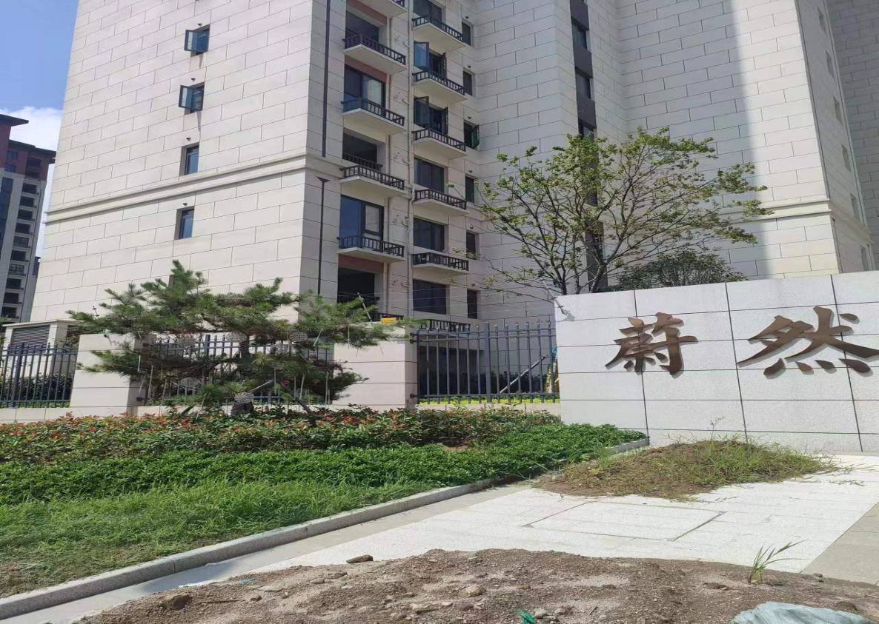

方案：拆除侧面围栏及部分绿化，加装门禁系统。安装完成后门禁内径净宽在1.50m～1.80m左右。拆除绿化部分需用水泥加砌一条小路。

蔚然府东门、窈然府西门加装行人门禁最高限价表
序号 | 名称 | 单位 | 数量 | 最高限价  单价（元） | 最高限价  总价（元） | 推荐品牌
1 | 广告门禁系统 | 台 | 2 | 2250 | 4500 | 海康威视、大华、科达
2 | 进出口立柱 | 根 | 4 | 150 | 600
3 | 人脸识别系统（人脸刷卡2合1） | 台 | 2 | 3500 | 7000 | 海康威视、大华、科达
4 | 金属按键出口开关 | 个 | 2 | 50 | 100
5 | 安装费（含砸墙，绿化拆除、砌路） | 批 | 2 | 9000 | 18000
 | 小计 |  |  | 30200
分项2：商业街监控加装
客户需求：商业街加装视频监控系统，实时监控停车场车辆状态，道闸，商户门口等。本方案做到无死角覆盖，加装监控立杆，标准规范安装，全程地下走线，标准配电箱配置安装，做到售后无忧，维修快捷，长期录像保存（规范保存时间1个月内录像）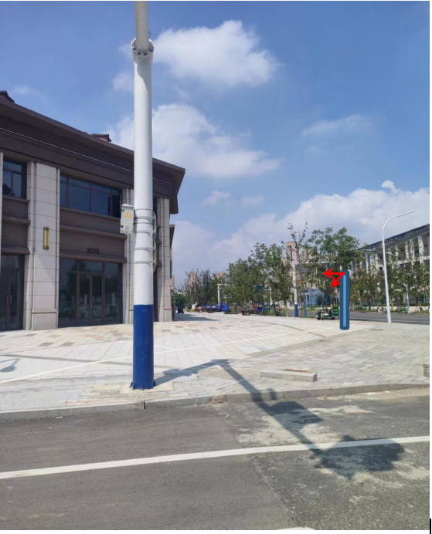
以蔚然府S8-112号商铺门口为例：以西北方向，两个车位之间加装监控立柱，标准立柱3.5M高，可兼顾正西方向及东南方向，无死角覆盖。

监控说明：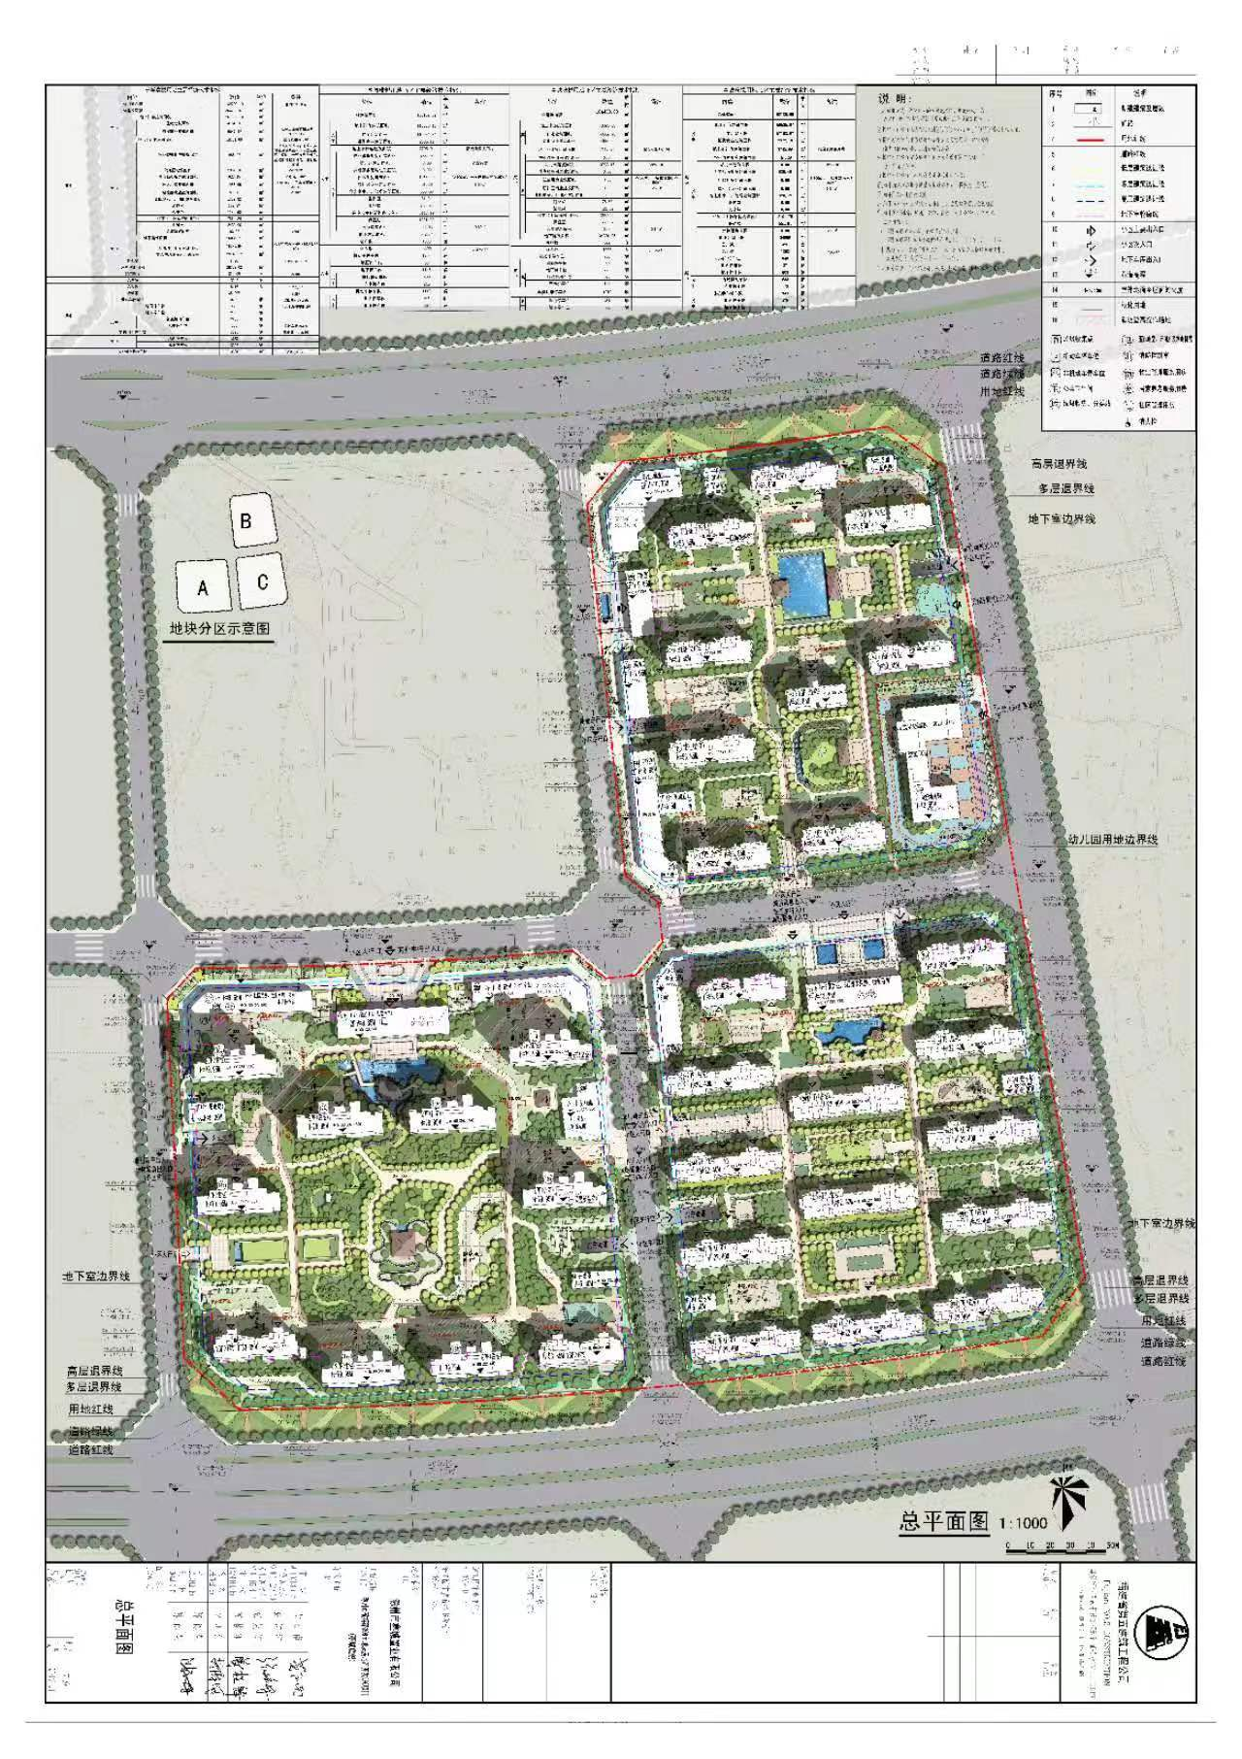
监控的主干光缆线路重新投放，如图所示：三府串联然后自窈然府过路链接至翼然府总机房内，图上红色正方形为每府商业街的中间段设备箱。方便日后检修及维护。

分项2：商业街视频监控最高限价表
序号 | 名称 | 单位 | 数量 | 最高限价单价（元） | 最高限价总价（元） | 推荐品牌
1 | 200万红外摄像头 | 个 | 30 | 245 | 7350 | 海康威视、大华、科达
2 | 32路4盘位录像机 | 台 | 1 | 2100 | 2100 | 海康威视、大华、科达
3 | 监控硬盘6T | 台 | 4 | 920 | 3680 | 希捷、西数、三星
4 | 8芯光缆 | 米 | 1800 | 3 | 5400
5 | 监控立杆3.5M | 根 | 10 | 450 | 4500
6 | 弱电安防网线超五类 | 箱 | 7 | 460 | 3220 | 海康威视、安普康、绿联
7 | 弱电安防电线1.5 | 卷 | 12 | 600 | 7200
8 | 16口千兆核心交换机 | 个 | 2 | 550 | 1100 | 锐捷、H3C、海康威视、华为
9 | 27英寸监视器 | 台 | 1 | 980 | 980
10 | 5口千兆交换机 | 个 | 10 | 95 | 950 | 锐捷、H3C、海康威视、华为
11 | 千兆光纤收发器 | 对 | 4 | 200 | 800 | 锐捷、H3C、海康威视、华为
12 | 不锈钢配电箱30*40 | 个 | 4 | 75 | 300
13 | 不锈钢配电箱20*30 | 个 | 10 | 55 | 550
14 | 监控电源 | 个 | 30 | 25 | 750 | 海康威视、小耳朵、雅视威
15 | 辅材（线管、插头、水泥等） | 批 | 1 | 2000 | 2000
16 | 安装费 | 批 | 1 | 32000 | 32000
 |  |  |  | 小计：72880

分项3 （U形路桩安装）
门口商铺每个车位后加装U形路桩为200cm长*30cm高 铁皮厚度为2mm 标准形路桩加以固定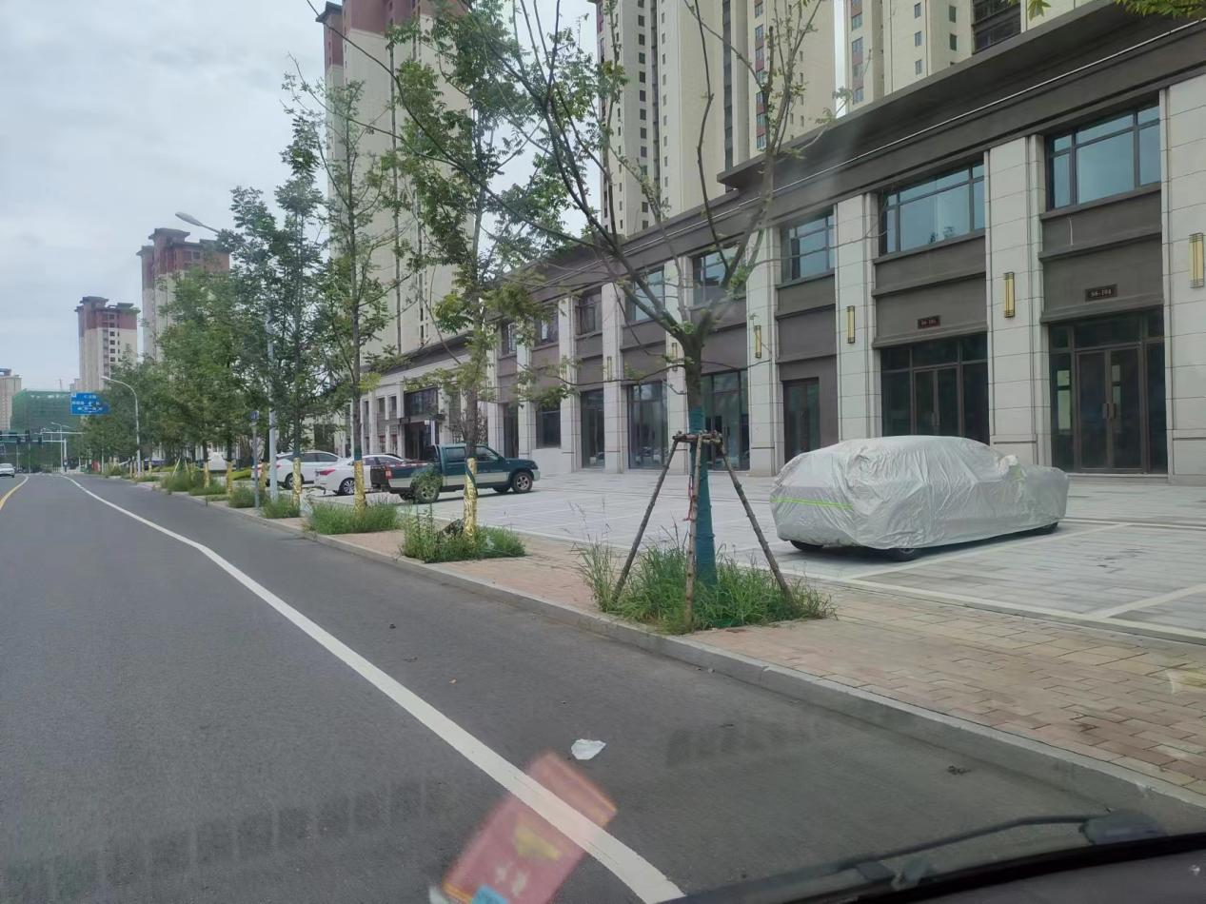

小区内部消防通道以带锁U形桩尺寸200cm长*30cm高，铁皮2mm厚标准形U形桩固定防电动车，兼顾消防通道正常畅通。
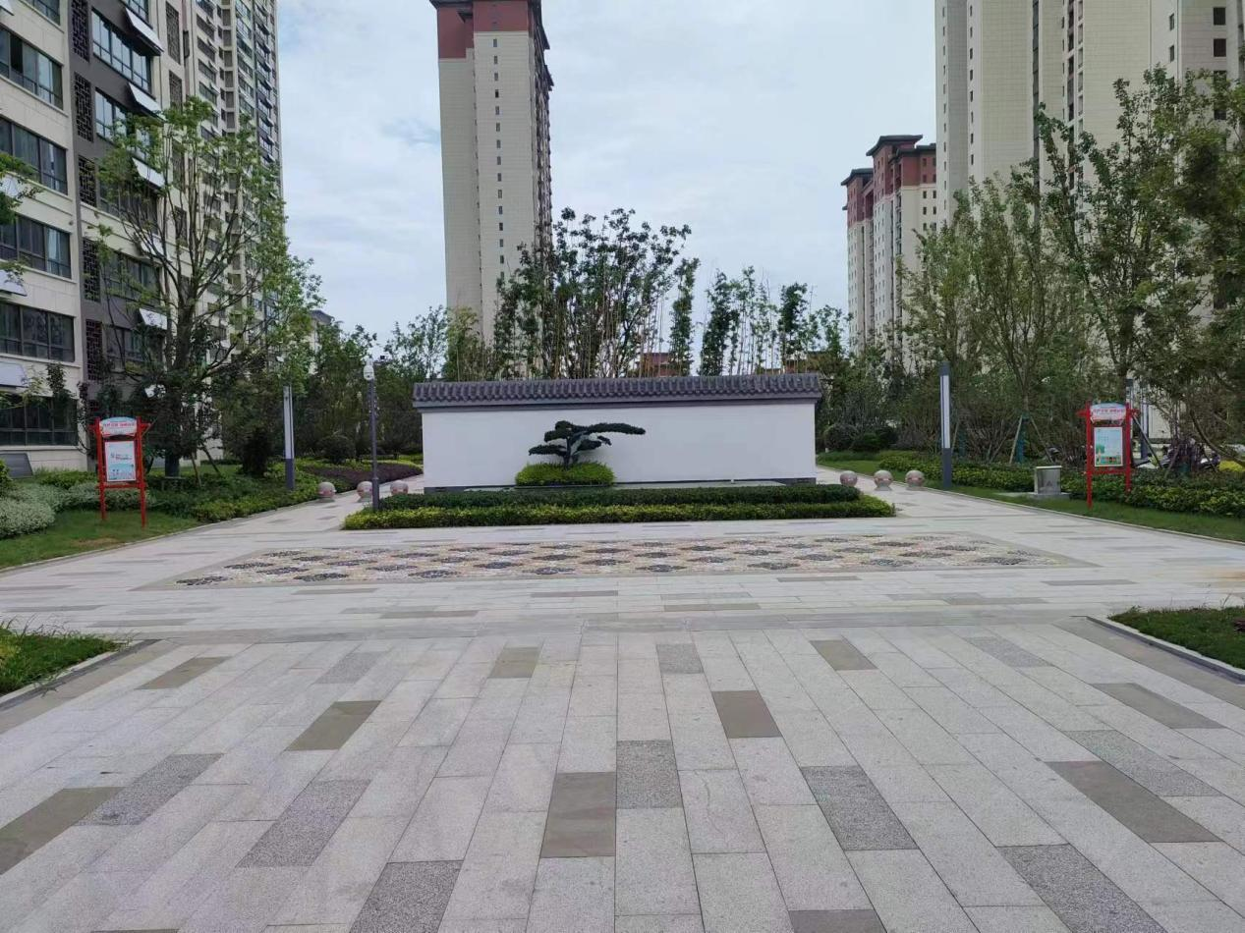
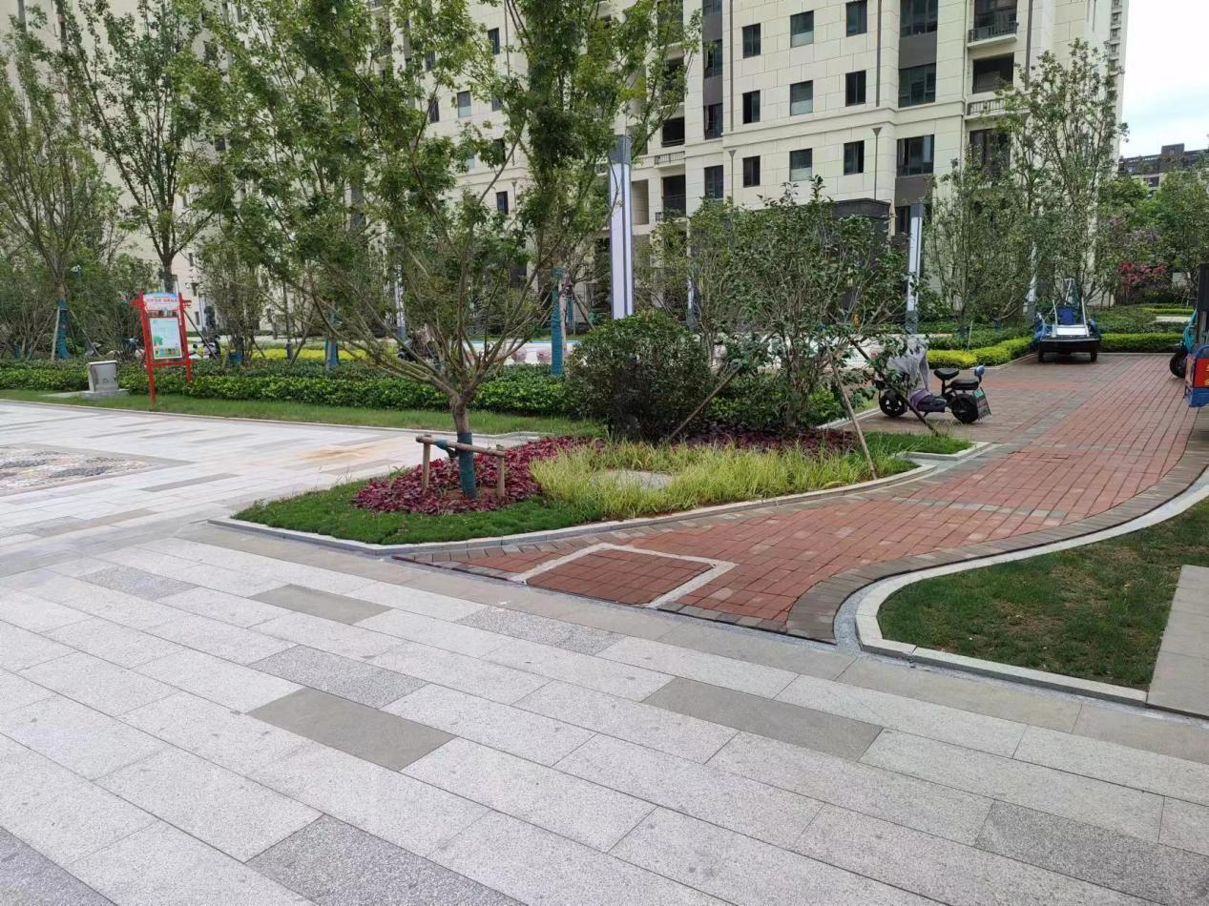
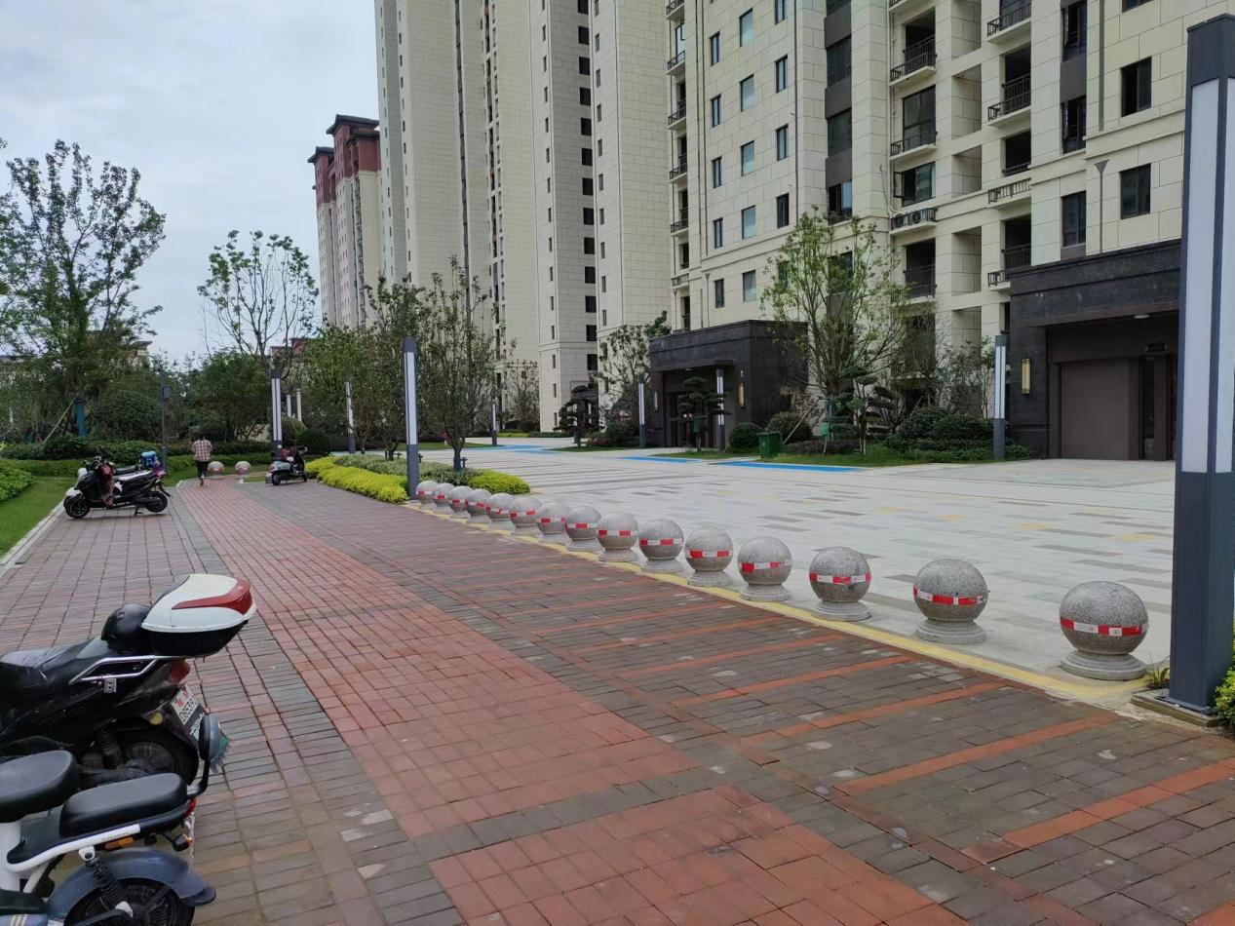
其余楼道间通道则以固定式U形桩固定，防电动车乱停乱放

分项3 U形路桩安装最高限价表
序号 | 名称 | 单位 | 数量 | 最高限价单价（元） | 最高限价总价（元） | 推荐品牌
1 | U形路桩200cm*45高（固定） | 个 | 300 | 85 | 25500
2 | U形路桩100cm*45高（固定） | 个 | 100 | 75 | 7500
3 | U形路桩200CM*45高（带锁） | 个 | 10 | 95 | 950
4 | 水泥沙石混凝土 | 批 | 1 | 2000 | 2000
5 | 安装费 | 批 | 1 | 30750 | 30750
 |  |  |  | 小计：66700
U形桩安装工艺为水钻下地15公分做预埋、地面留30公分高度、灌装混凝土固定。备注：U形路桩铁皮厚度为2mm标准。

分项4 A/B/C区行人大门加装人脸识别最高限价表
序号 | 名称 | 单位 | 数量 | 最高限价单价（元） | 最高限价总价（元） | 推荐品牌
1 | 人脸识别机 | 个 | 8 | 3500 | 28000 | 海康威视、大华、科达
2 | 安装费 | 批 | 1 | 4000 | 4000
 |  |  |  | 小计：32000

附：投标书组成（格式文本）

项目

投 标 文 件

投标人： （盖单位章）
法定代表人或委托代理人： （签章）
年 月 日
目 录

（1）法定代表人身份证明及其有效身份证（或法定代表人授权委托书及其有效身份证）（格式见附件）；
（2）具有独立承担民事责任的能力；
（3）诚信投标承诺书（格式见附件）；
（4）投标函（格式见附件）；
（5）分项投标报价表（按招标人提供的格式进行报价）
（6）投标人认为需要提供的其他材料。

注：投标人为企业（包括合伙企业）的，应提供有效的“营业执照”；
投标人为事业单位的，应提供有效的“事业单位法人证书”；
投标人是非企业机构的，应提供有效的“执业许可证”、“登记证书”等证明文件；
投标人是个体工商户的，应提供有效的“个体工商户营业执照”；
投标人是自然人的，应提供有效的自然人身份证明。
一、授权委托书
本授权委托书声明：我 （姓名）系 （投标人名称）的法定代表人，现授权委托 （单位名称）的 （姓名）为我公司法定代表人授权委托代理人，参加 （招标人）的 (项目名称)的投标活动。代理人在投标、开标、合同谈判过程中所签署的一切文件和处理与之有关的一切事务，我均予以承认。
代理人无转委托权，特此委托。
代理人身份证复印件
授权代理人： （签字或盖章）
投 标 人： （盖章）
法定代表人： （签字或盖章）
日 期： 年 月 日
（或）法定代表人身份证明
投标人名称：
单位性质：
地 址：
成立时间： 年 月 日
经营期限：
姓名： 性别： 年龄： 职务：
系 （投标人名称）的法定代表人。
特此证明。

投标人： （盖单位章）
年 月 日
二、诚信投标承诺书
本人以企业法定代表人的身份郑重承诺：
一、将遵循公开、公正和诚实信用的原则自愿参加 项目的投标，所提供的一切材料都是真实、有效、合法的；
二、本单位郑重声明，根据《中华人民共和国政府采购法》及《中华人民共和国政府采购法实施条例》的规定，我公司具有良好的商业信誉和健全的财务会计制度，具有履行合同所必需的设备和专业技术能力，有依法缴纳税收和社会保障资金的良好记录；参加政府采购活动前三年内，本单位在经营活动中没有重大违法记录，没有因违法经营受到刑事处罚或者责令停产停业、吊销许可证或者执照、较大数额罚款等行政处罚。
三、不出借、转让资质证书，不让他人挂靠投标，不以他人名义投标或者以其他方式弄虚作假，骗取中标；
四、不与其他投标人相互串通投标报价，不排挤其他投标人的公平竞争、损害采购人的合法权益；
五、不与采购人、招标代理机构或其他投标人串通投标，损害国家利益、社会公共利益或者他人的合法权益；
六、严格遵守开标现场纪律，服从监管人员管理；
七、保证中标后不转包，若有分包征得采购人同意；
八、保证中标之后，按照投标文件要求提供相关后续服务；
九、保证企业及所属相关人员在本次投标中无行贿等犯罪行为；
十、如在投标过程和公示期间发生投诉行为，保证按照相关规定要求进行。投诉内容符合要求，投诉材料加盖企业公章或由法定代表人授权委托人签字，并附有关身份证明复印件。不恶意投诉，对本公司提供的投诉线索的真实性负责，否则愿接受有关部门的处罚。
以上内容我已仔细阅读，本公司若有违反承诺内容的行为，自愿接受取消投标或者中标资格、记入不良行为记录、投标保证金不予退还等有关处理，愿意承担法律责任，给采购人造成损失的，依法承担赔偿责任。
开户银行： 基本账户：
投标单位（盖单位章）： 法定代表人（签字或盖章）：
日期： 年 月 日
三、投标函（格式）
致： (采购人)
1、我们决定参加贵单位组织的“ （项目名称） ”的招标。我方授权 (姓名和职务)代表我方 （投标单位的名称）全权处理本项目投标的有关事宜。
2、我方愿意按照采购文件规定的各项要求，向招标人提供“ （项目名称） ”的货物与服务，总投标价为人民币（大写） ，小写： 元。
3、一旦我方中标，保证供货安装期为接到供货通知起 日历天，供货质量达到 合格 标准。
4、我方为本项目提交的投标投标书一式二份，其中正本一份、副本一份。
5、我方愿意提供可能另外要求的、与招标投标有关的文件资料，并保证我方已提供和将要提供的文件是真实的、准确的。
6、我单位提供如下通讯地址： 电子邮箱（地址），确认本项目相关法律文书均通过提供的以上地址送达，相关文书只要发送至以上电子邮箱（地址）即视为送达，投标人愿意承担一切法律后果。

投标单位名称： （公 章）
投标单位授权代表姓名（签字）：
日 期：
通讯地址：
电 话：
传 真：

四、分项投标报价表
分项1 蔚然府东门、窈然府西门加装行人门禁投标报价表
序号 | 名称 | 单位 | 数量 | 投标单价（元） | 投标总价（元） | 所投品牌
1 | 广告门禁系统 | 台 | 2
2 | 进出口立柱 | 根 | 4
3 | 人脸识别系统（人脸刷卡2合1） | 台 | 2
4 | 金属按键出口开关 | 个 | 2
5 | 安装费（含砸墙，绿化拆除、砌路） | 批 | 2
 |  |  |  | 小计：
注：
1、所有投标只能选择一种方案，单价和合价的报价只能是唯一，且须列出详细的分项报价。（与采购清单项相一致，不得缺项，否则视同包含在其他项目。）
2、投标报价采用综合单价法，综合单价包括：设备费、材料费（主材和辅材）、装卸费、运输费、安装费、实施过程中所需第三方检测等费用、管理费、利润、风险费用、招标代理费、检测费、调试、验收、评审、培训及后期服务及国家对中标单位征收的各种税费等所有一切费用，综合单价今后将不作任何调整。
3、参与报价即视为完全响应规格、材质等参数要求。

投标人名称（盖单位章）：

法定代表人或授权委托人(签字或盖章)：

日 期： 年 月 日

分项2：商业街监控投标报价表
序号 | 名称 | 单位 | 数量 | 投标单价（元） | 投标总价（元） | 所投品牌
1 | 200万红外摄像头 | 个 | 30
2 | 32路4盘位录像机 | 台 | 1
3 | 监控硬盘6T | 台 | 4
4 | 8芯光缆 | 米 | 1800
5 | 监控立杆3.5M | 根 | 10
6 | 弱电安防网线超五类 | 箱 | 7
7 | 弱电安防电线1.5 | 卷 | 12
8 | 16口千兆核心交换机 | 个 | 2
9 | 27英寸监视器 | 台 | 1
10 | 5口千兆交换机 | 个 | 10
11 | 千兆光纤收发器 | 对 | 4
12 | 不锈钢配电箱30*40 | 个 | 4
13 | 不锈钢配电箱20*30 | 个 | 10
14 | 监控电源 | 个 | 30
15 | 辅材（线管、插头、水泥等） | 批 | 1
16 | 安装费 | 批 | 1
 |  |  |  | 小计：
注：1、所有投标只能选择一种方案，单价和合价的报价只能是唯一，且须列出详细的分项报价。（与采购清单项相一致，不得缺项，否则视同包含在其他项目。）
2、投标报价采用综合单价法，综合单价包括：设备费、材料费（主材和辅材）、装卸费、运输费、安装费、实施过程中所需第三方检测等费用、管理费、利润、风险费用、招标代理费、检测费、调试、验收、评审、培训及后期服务及国家对中标单位征收的各种税费等所有一切费用，综合单价今后将不作任何调整。
3、参与报价即视为完全响应规格、材质等参数要求。

投标人名称（盖单位章）：

法定代表人或授权委托人(签字或盖章)：

日 期： 年 月 日
分项3U形路桩安装投标报价表
序号 | 名称 | 单位 | 数量 | 投标单价（元） | 投标总价（元） | 所投品牌
1 | U形路桩200cm*45高（固定） | 个 | 300
2 | U形路桩100cm*45高（固定） | 个 | 100
3 | U形路桩200CM*45高（带锁） | 个 | 10
4 | 水泥沙石混凝土 | 批 | 1
5 | 安装费 | 批 | 1
 |  |  |  | 小计：
注：
1、所有投标只能选择一种方案，单价和合价的报价只能是唯一，且须列出详细的分项报价。（与采购清单项相一致，不得缺项，否则视同包含在其他项目。）
2、投标报价采用综合单价法，综合单价包括：设备费、材料费（主材和辅材）、装卸费、运输费、安装费、实施过程中所需第三方检测等费用、管理费、利润、风险费用、招标代理费、检测费、调试、验收、评审、培训及后期服务及国家对中标单位征收的各种税费等所有一切费用，综合单价今后将不作任何调整。
3、参与报价即视为完全响应规格、材质等参数要求。
4、工艺要求：U形桩安装工艺为水钻下地15公分做预埋、地面留30公分高度、灌装混凝土固定。备注：U形路桩铁皮厚度为2mm标准。

投标人名称（盖单位章）：

法定代表人或授权委托人(签字或盖章)：

日 期： 年 月 日

分项4 A/B/C区行人大门加装人脸识别投标报价表：
序号 | 名称 | 单位 | 数量 | 投标单价（元） | 投标总价（元） | 所投品牌
1 | 人脸识别机 | 个 | 8
2 | 安装费 | 批 | 1
 |  |  |  | 小计：
注：
1、所有投标只能选择一种方案，单价和合价的报价只能是唯一，且须列出详细的分项报价。（与采购清单项相一致，不得缺项，否则视同包含在其他项目。）
2、投标报价采用综合单价法，综合单价包括：设备费、材料费（主材和辅材）、装卸费、运输费、安装费、实施过程中所需第三方检测等费用、管理费、利润、风险费用、招标代理费、检测费、调试、验收、评审、培训及后期服务及国家对中标单位征收的各种税费等所有一切费用，综合单价今后将不作任何调整。
3、参与报价即视为完全响应规格、材质等参数要求。

投标人名称（盖单位章）：

法定代表人或授权委托人(签字或盖章)：

日 期： 年 月 日

招标单位、招标代理机构对本采购文件的确认

我单位亭城璞悦小区门禁和智能化等改造采购文件进行确认。
招标单位：滁州市亭城文旅物业服务有限公司
招标人： 钟进
联系电话：13956302772
（单位盖章）
2023年10月
招标代理机构：
经办人：
联系电话：
（单位盖章）
2023年10月

